Adgangskoder, sikkerhed
og gratis antivirusprogrammer.

Adgangskoder, password.
Mit forslag til oprettelse af adgangskoder:
Med eget eller andens navn
12345 | Ib1943 | iB19-43 | I_ini-fire3-B
Den aller værste kode | Ikke en god kode | En bedre kode | Bedst, men kan du huske den?

Med noget du kan huske/holder af. De første bogstaver/tal vælges. 2. bogstav eller tal kan også vælges.
Jeg bor på Hjortevænget nr. 2 i Bogense | Hunden Beta er 6 år og er min aller bedste ven | Min bil er en sort Opel Corsa fra 2009
Kode: JbpHn2iB | Kode: HBe6åoemabv | Kode: MbeesOCf2

Et godt kodeord skal indeholde mindst 8 tegn og en kode må ikke bruges til alt. ”hunden” , ”en hund” kunne være god til netbanken. Nemmere at huske.

Det er ret sikkert at bruge bogstaver i ulogiske kombinationer krydret med tal og symboler. Men det er jo ret svært at huske – og så er det vi må klikke på “glemt password” knappen.

Men frygt ej, for hvis du bare kan finde 3 eller flere ord, du kan huske og sætter dem ved siden af hinanden, så stiger sikkerheden dramatisk. Mellemrum mellem kodeord opfatter din PC som tegn. Nogle kodeord må ikke indeholde mellemrum.

Endnu mere sikkerhed opnår du, hvis du sætter et tegn f.eks. > \ < : & % ¤ eller , mellem to eller tre ord, du kan huske. Væld dine ord tilfældigt fra et blad / avis eller reklame. Lige nu ser jeg i et Harald Nyborg reklame og vælger: ”Stel af rustfri stål”, som gøres rigtig sikker… sådan: ”Stel,af,rustfri,stål” eller ”Stel:af:rustfri:stål”.

Helt sikker bliver man aldrig

Selv med et kodeord, der holder i over 1000 år, er der stadig en risiko. Hvis først nogen har haft held til at få spyware på din pc, kan de lure dine kodeord. Det samme gælder, hvis du bruger åbne, ikke krypterede, netværk på din bærbare, når du er ude.

Opdater dit virusprogram, lad være med at klikke på links, dine venner sender dig i mails, messenger, facebook, etc. hvor de ikke har skrevet noget ved siden af – eller måske pludselig skriver på engelsk.

Skriv og spørg dem først: har du lige sendt et link til mig? Så er du mere sikker.
100% sikker bliver man altså desværre aldrig, men med gode kodeord, gode virusprogrammer og en veludviklet sund fornuft når man meget langt.

Derfor… Det skal du…
Det skal du… | Det skal du ikke…
- Husk at opdatere. Især styresystemet (Windows 7, Vista, XP), Java og Adobe  - Bruge antivirus. Købe og gratisprogrammer, virusstatistik.  - Slå firewall til  - Tag sikkerhedskopier  - Hente ting de rigtige steder  - Huske at logge ud  - Låse det trådløse netværk  - Skifte kode når du har haft gæster.  - Bruge din kritiske sans | - Åbne sære filer, du får med mail.  - Besøge smudsige sider  - Bruge 1234 som kodeord  - Hoppe på et ukendt netværk  - Oplyse konto eller koder  - Logge ind via ukendte links  - Gemme koder i din PC  - Falde for et lidt for godt tilbud  - Læg ikke backup/sikkerhedskopier på samme maskine, men på en ekstern harddisk/USB eller i ”skyen”.

Bedste gratis antivirus 2014

Fra PC teknikeren. www.pcteknikeren.dk
En skræmmende virus kan stjæle hele din identitet og bankoplysninger. Derfor har du brug for den bedste antivirus, du kan finde. Derfor anbefales at du vælger mellem de betalte muligheder. Alle gratis antivirus er gratis af en grund: Alle gratis antivirus programmer mangler vigtige funktioner. Selvom de betalte antivirus programmer er overlegne i forhold til de gratis antivirus programmer, er det absolut bedre med en gratis antivirus end intet antivirus program.
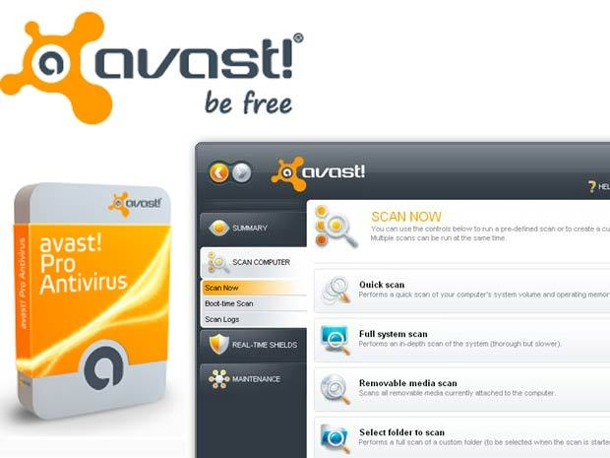
Første plads: Avast Antivirus
Fordele:
Meget gode resultater i uafhængige tests. I AV-test.rog ‘s test, fjernede Avast Internet Security 5000 af 5000 udbredte virusser. Det er meget brugervenligt med 24/7 kunde support for både gratis- og betalingsversionen. Herunder boot time scanning, en genistreg, der scanner din computer, før virussen starter. En stærk firewall er inkluderet. Fylder og bruger ikke store dele af computerens ressourcer.
Ulemper:
Den beskyttelse, som den frie version er den dårligere beskyttelse, der tilbydes af Avast Internet Security. Boot time scanning kræver noget manuelt arbejde. Advarsler kan virke irriterende, hvis du ikke sætter den i lydløs tilstand.
Afgørelse:
Avast er et antivirus i en klasse for sig selv. Med meget gode antivirus kvaliteter, meget god brugervenlighed og 24/7 kundesupport kommer den på første pladsen i vores test. Det er dog skuffende, at beskyttelsen i Avast Free er ringere end den beskyttelse du får med Avast Internet Security. Blandt andet mangler Avast Free firewall og beskyttelse mod phishing, som vi kan finde i den betalte version.
Avast Free kan downloades gratis .
Hvis du ønsker at købe Avast Internet Security kan du få en $ 10 rabat.
Avast, yder support til Windows 8, Windows 7, Windows Vista, Windows XP, Linux and Mac.
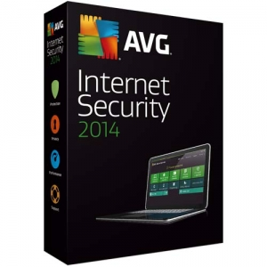
Anden plads: AVG Antivirus
Både den gratis og betalte antivirus er god. Den gratis version kan reducere din computers hastighed. AVG Internet Security øger computerens hastighed med optimering.
Fordele:
AVG fandt og fjernede 5000 af 5000 udbredte vira i av-test.org ‘s test. Lettest at installere af alle software. God brugervenlighed. AVG Internet Secuirty har beskyttelse til trådløst internet.
Ulemper:
Reducerer computerens hastighed. Mangler flere gode funktioner som Avast har. Såsom automatisk sandboxing og boot time scan. Det er ikke muligt at få hjælp over telefonen.
Afgørelse:
AVG er næsten lige så godt et antivirusprogram som Avast. Det er en skam, at computerens hastighed i mange tilfælde reduceres av AVG Free. Et tuneup program, vil sandsynligvis være nødvendig. Heldigvis finder vi en tune up program i AVG Internet Security.
Yder support til Windows 8, Windows 7, Windows Vista, Windows XP, Windows 2000, Mac and Linux. Noter venligst at der er separate sider for download til Mac og Linux.

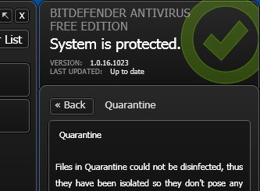
Tredje plads: Bitdefender
Ny, stærk og letvægt
Fordele:
BitDefender er en mindre kendt producent af antivirus end dens storebrødre Avast og AVG. Dette er dog ikke ensbetydende med, at den er dårligere. Bitdefender Gratis versionen gør et godt job med at beskytte systemet, mens Bitdefender Plus har et af de bedste sikringssystemer. Begge antivirusser bruger meget lidt af computerens ressourcer. Antivirus systemet er utrolig nem at sætte op.
Ulemper:
Det kan være svært at installere Bitdefender Gratis versionen på systemer, der allerede er inficeret. Kundesupport er kun tilgængelig via e-mail i gratis versionen.
Afgørelse:
Bitdefender er antivirus for dem, der ønsker at have så meget som muligt af computerens ressourcer. Som med enhver antivirus får du hvad du betaler for. Den frie antivirus giver god beskyttelse, men er stadig ikke noget, man bør installere på en computer, som du anser som vigtig. Så skal du gå efter den betalte version.
Bitdefender yder support til Windows 8, Windows 7, Windows Vista and Windows XP.
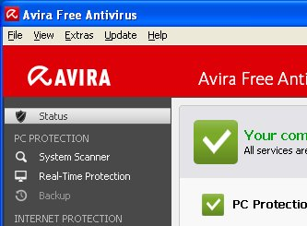
Fjerde pladsen: Avira antivirus
God til at blokere virus, men ikke så god til at fjerne dem.
Fordele:
Begge versioner er fremragende til at blokere virus og spyware. De har en værktøjslinje, der omfatter sikker søgning og sikkerhed klassificering på hjemmesider. Betalt version indeholder cloud beskyttelse adfærdsanalyse (software) og adgang til fjernadgang support (teknikere fjernstyre din pc via internettet).
Ulemper:
Store problemer med installationen, som den gratis support ikke kunne hjælpe os med at løse. Dog kæmper den for at finde virusser på allerede inficerede systemer. Er ikke god nok til at opdage phishing-websteder. Alt for mange af Aviras gode funktioner er ikke medtaget i den frie pakke.
Afgørelse:
Du behøver ikke at betale for Avira gratis version, men det mangler mange vigtige funktioner, der er inkluderet i Premium Edition. Kundesupport er også begrænset til Avira antivirus gratis. Ingen mulighed for at gendanne systemet efter et nedbrud. Du kan få en bedre gratis mulighed, og det er den betalte version, der giver Avira 4. plads her.Avira yder support til Windows 8, Windows 7, Windows Vista and Windows XP.

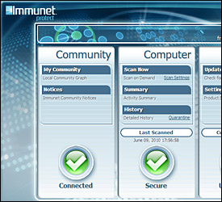
Femte plads: Immunet
Hurtig download, let installation og hurtig scanning.
Fordele:
Utrolig nemt at downloade og installere. Hurtig til at scanne selv på den højeste nøjagtighed. Velegnet til blokering af virus. Lover superhurtig reaktion på pludselige nye vira. Få hjælp på telefonen 24/7 selv om du har den frie version. Det er ikke nødvendigt at opdater. Bruger en masse cloud-teknologi.
Ulemper:
God til blokering af virus, men dårlig til at opdage og fjerne dem. Nogle vira blev installeret på systemet, selvom Immunet hævdede at have blokeret dem.
Afgørelse:
Den absolut bedste brugbarhed er grunden til, at Immunet ligger på en 5. plads. Virus Detektionsgrænsen er ikke fremragende, men det er sandsynligvis ligemeget for mindre følsomme systemer. Installer denne på et system du ikke er sikker på, har brug for antivirus eller ej. Immunet vil kun hjælpe og næsten ikke stjæle noget plads eller tid, men giver samtidig en vis beskyttelse.
Immunet yder support til Windows 8, Windows 7, Windows Vista and Windows XP.

På AV-Comparatives testes ANTIVIRUS programmer. Hvis et program ikke kan finde en procent vira svarer det til 10.000 vira, som kan slippe igennem.

